JELOVNIK ZA PRODUŽENI BORAVAK PROSINAC 2020. GODINE
DATUM | DAN |  | 1. OBROK |  | 2. OBROK |  | 3. OBROK
01.12.2020 | UTORAK |  | Pecivo, šunka deluxe, sir, čaj s medom |  | Piletina sa tjesteninom, kruh, salata |  | Jogurt
02.12.2020 | SRIJEDA |  | Linolada, pecivo, mlijeko |  | Varivo od mahuna sa puretinom, kruh |  | Kolač
03.12.2020 | ČETVRTAK |  | Pecivo, čajna, sir, čaj s medom |  | Đuveđ sa svinjetinom, kruh |  | Puding
04.12.2020 | PETAK |  | Pecivo, šunka, sir, čaj s medom |  | Grah i ječam s buncekom, kruh |  | Voće
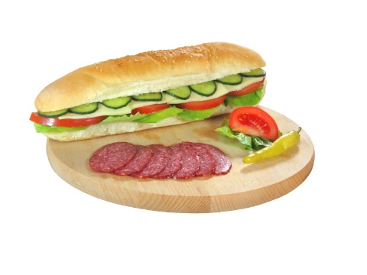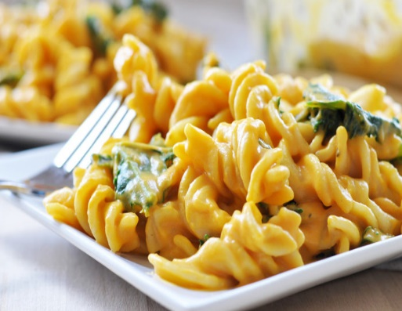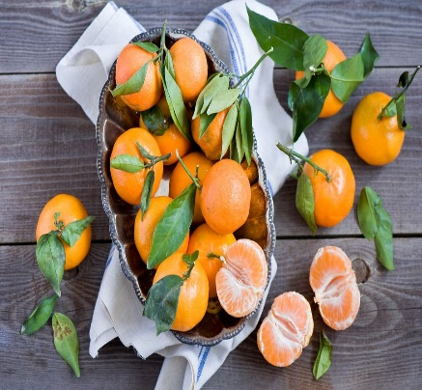
07.12.2020 | PONEDJELJAK |  | Linopillows, mlijeko, voće |  | Pileći rižoto, salata, kruh |  | Jogurt
08.12.2020 | UTORAK |  | Pecivo, čajna, sir, čaj s medom |  | Juha, Bolonjez, kruh |  | Puding
09.12.2020 | SRIJEDA |  | Pecivo, maslac, med, mlijeko |  | Fino varivo sa puretinom, kruh |  | Kolač
10.12.2020 | ČETVRTAK |  | Šunka, sir, pecivo, čaj s medom |  | Sekeli gulaš, pire, kruh |  | Čokoladno mlijeko
11.12.2020 | PETAK |  | Pecivo, linolada, mlijeko |  | Grah i tijesto sa slaninom, kruh |  | Voće
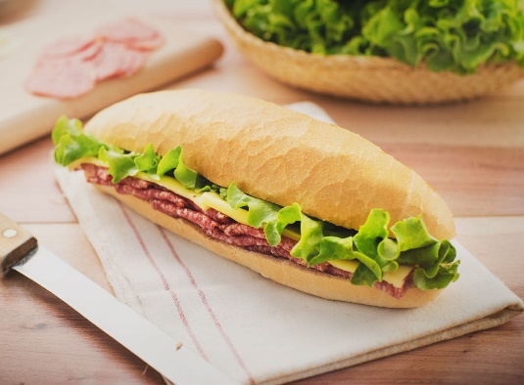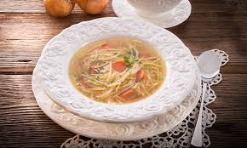
14.12.2020 | PONEDJELJAK |  | Pecivo, đem, maslac, mlijeko, voće |  | Ćufte, pire, kruh |  | Jogurt
15.12.2020 | UTORAK |  | Šunka, sir, pecivo, čaj s medom |  | Piletina sa tjesteninom, kruh, salata |  | Puding
16.12.2020 | SRIJEDA |  | Griz na mlijeku sa čokoladom |  | Gulaš sa pire krumpirom, kruh, salata |  | Čokoladno mlijeko
17.12.2020 | ČETVRTAK |  | Pecivo, čajna, sir, čaj s medom |  | Varivo od mahuna sa puretinom, kruh |  | Kolač
18.12.2020 | PETAK |  | Pecivo, linolada, mlijeko |  | Ribe pire brokula, kruh |  | Voće
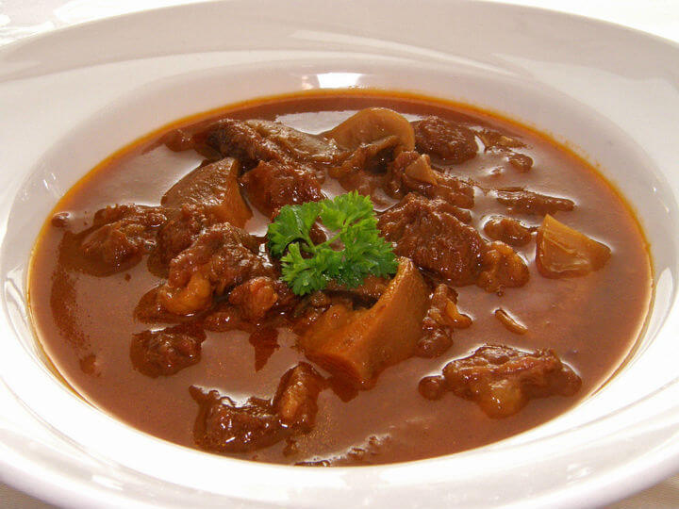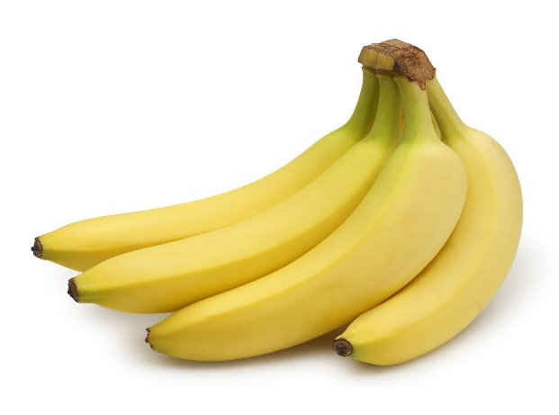
21.12.2020 |  | PONEDJELJAK |  | Pecivo, deluxe šunka, sir škripavac |  | Sekeli gulaš, pire, kruh | Jogurt
22.12.2020 |  | UTORAK |  | Šunka, sir, pecivo, čaj s medom |  | Pasta šuta, salata, kruh | Čokoladno mlijeko
23.12.2020 |  | SRIJEDA |  | Čokolino, mlijeko, sezonsko voće |  | Krumpir gulaš, kruh | Voće
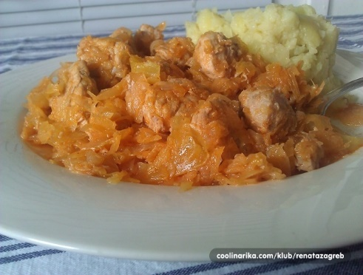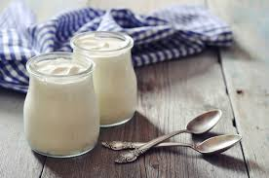

*slike su simbolične *jelovnik je promjenjiv

